目录

11.23上午 1

字符数组（复习） 1

串（字符串） 2

关于串的深入理解 3

11.23下午 6

一维数组练习：找出一行数中的最大者，以及位置 6

二维数组练习：找出其中的最大者，输出行号和列号 7

输入一个串，分别用手工以及函数统计其中的字符个数。 7

作业： 7

# 11.23上午

## 字符数组（复习）

1、输入和输出

#include<stdio.h>

int main()

{char ch[5]={'a','b','\n','c'};

//error ch[5]={a,b,c,d}

char str[5];

int i;

//熟读，理解以下的两个错误

for(i=0;i<5;i++)

scanf("%c",&str[5]);

//以下正确,因为已经初始化，欠妥

for(i=0;i<5;i++)

ch[i]=getchar();

//以下另外输出

for(i=0;i<5;i++)

putchar(ch[i]);

}

2.字符的运用

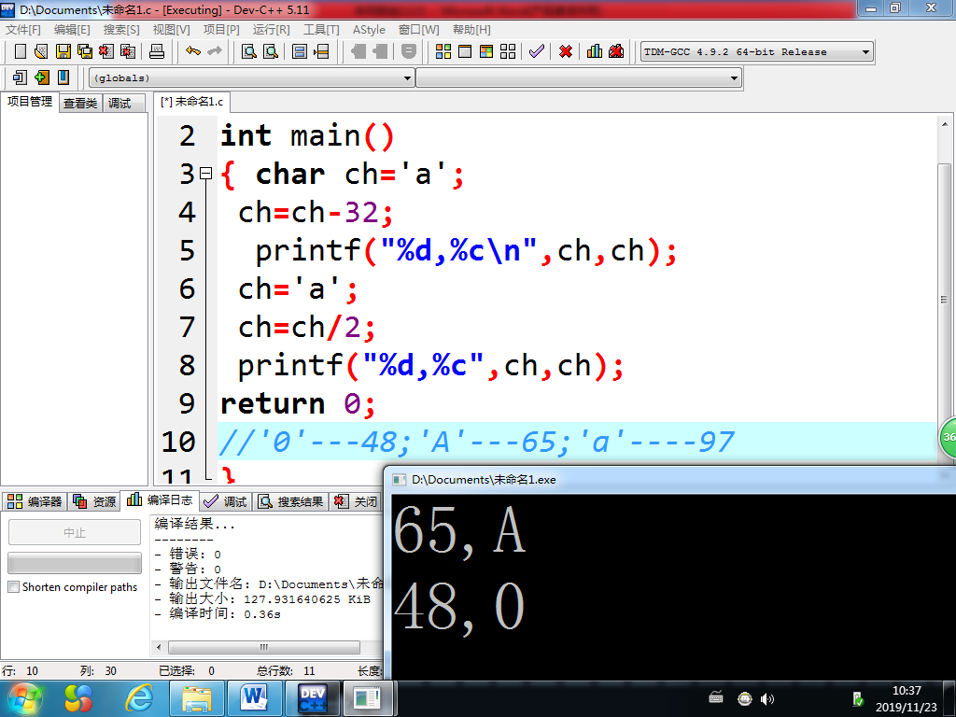

## 串（字符串）

1. 输入和输出法一：

#include<stdio.h>

int main()

{ char ch[300];//字符数组就是串

scanf("%s",ch);//此处不能加&,只能串名即可

//**以换行或空格或回车作分隔的结束**

printf("%s\n",ch);//等效于整体的输入输出

printf("%c,%c,%c",ch[0],ch[1],ch[2]);

return 0;

}

1. 输入输出法二：

#include<stdio.h>

#include<string.h>

int main()

{ char ch[300];//字符数组就是串

gets(ch);//**取整行给ch,不再是空格作分隔**

puts(ch);

printf("%c,%c,%c",ch[0],ch[1],ch[2]);

return 0;

}

3.注意1和2的区别

#include<stdio.h>

#include<string.h>

int main()

{ char ch1[300],ch2[200];

scanf("%s%s",ch1,ch2);//可以

gets(ch1,ch2);//错，括号中只能有一项

//若对于printf和puts输出串和上面类似

return 0;

}

## 关于串的深入理解

理解一：

#include<stdio.h>

#include<string.h>

int main()

{char ch[300];

scanf("%s",ch);//china123456

ch[3]='K';

puts(ch);// chiKa123456

return 0;

}

理解二：思考如下：

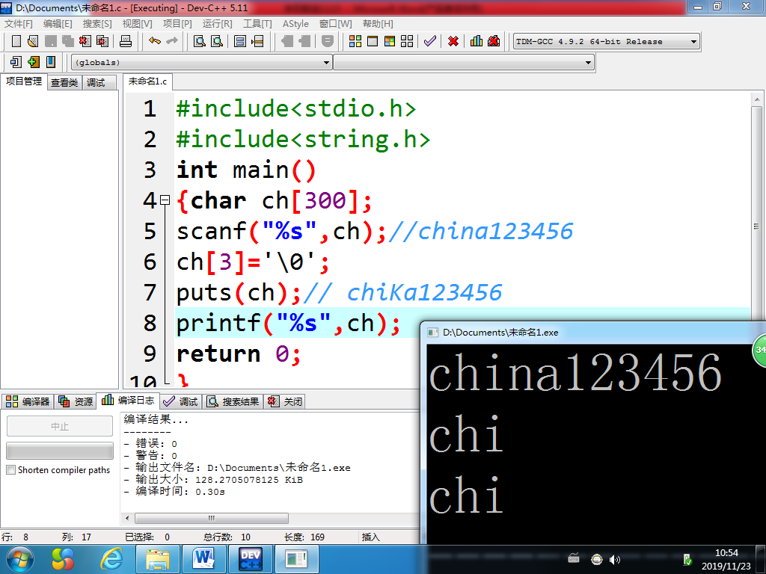

理解二：基础知识

#include<stdio.h>

#include<string.h>

int main()

{char ch1[300]={"china123456"};

char ch2[200]="china";//三种方法均可

//char ch2[200]={'c','h','i','n','a'};

char ch3[100];

scanf("%s",ch3);//china123456

//上述三种方法给值，

//均会后串后自动补一个'\0'

//而'\0'是串输出的结束标记

printf("%s,%s,%s\n",ch1,ch2,ch3);

return 0;

}

理解二：基础知识

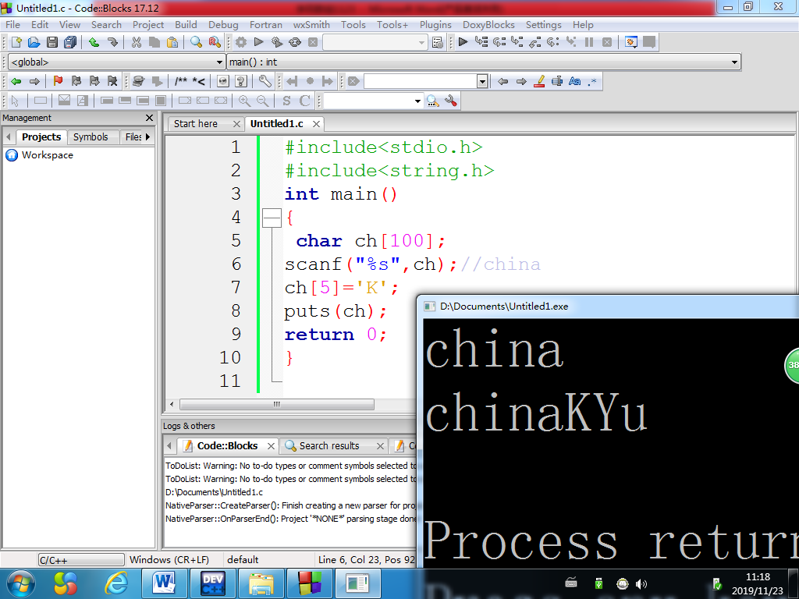

5.串的应用

（1），关于串的长度

#include<stdio.h>

#include<string.h>

int main()

{

char ch[100];

int i=0;

//scanf("%s",ch);//china

gets(ch);//注意两者的区别

while(ch[i]!='\0') i++;

printf("输入的字符个数是%d",i);

return 0;

}

改进1：

#include<stdio.h>

#include<string.h>

int main()

{

char ch[100];

int i=0,n;

//scanf("%s",ch);//china

gets(ch);//注意两者的区别

while(ch[i]!='\0') i++;

n=strlen(ch);

printf("手工数个数=%d,函数统计个数=%d",i,n);

return 0;

}

改进2：

#include<stdio.h>

#include<string.h>

int main()

{

char ch[100]="china\0mmkkr";

int i=0,n;

while(ch[i]!='\0') i++;

n=strlen(ch);

printf("手工数个数=%d,函数统计个数=%d",i,n);

**//答案均是5.**

return 0;

}

（2），串的拷贝

#include<stdio.h>

#include<string.h>

int main()

{

char ch[100]="chinakr";

//ch="kkr";//不能

//因为ch数组，在程序中不能整体给值

//也比如，int a[5]={3,4,12,7}，可以

//但在程序中不能a[5]={3,4,6,12}

//总结：在定义时，初始化可以，

//但在程序中不能通过赋值改数组整体

return 0;

}

**Strcpy应用**

#include<stdio.h>

#include<string.h>

int main()

{

char ch[100]="chinakr";\

char cht[50];

strcpy(ch,"123");

strcpy(cht,ch);

printf("%s,%s",ch,cht);

return 0;

}

3.串的比较strcmp

#include<stdio.h>

#include<string.h>

int main()

{char ch1[20]="9a";

char ch2[10]="9a";

if (strcmp(ch1,ch2)>0) printf("前者大");

if (strcmp(ch1,ch2)==0) printf("两者等");

if (strcmp(ch1,ch2)<0) printf("前者小");

return 0;

}

4.串的连接strcat

#include<stdio.h>

#include<string.h>

int main()

{char ch1[20]="china";

char ch2[10]="123";

strcat(ch1,ch2);//就是将ch2内容补充连接到ch1的后面

printf("%s",ch1);//输出china123

return 0;

}

5.应用：输入两个串，由大小到输出

#include<stdio.h>

#include<string.h>

int main()//由大到小

{char ch1[20],ch2[30],t[50];

gets(ch1);gets(ch2);

if (strcmp(ch1,ch2)<0)

{strcpy(t,ch1);strcpy(ch1,ch2);

strcpy(ch2,t);}

printf("%s--->%s",ch1,ch2);

return 0;

}

# 11.23下午

## 一维数组练习：找出一行数中的最大者，以及位置

#include<stdio.h>

int main()

{int max,di,i,a[5]={1,45,78,9};

max=a[0];di=0;

for(i=1;i<=0;i++)

if (a[i]>max) {max=a[i];di=i;}

printf("%d at %d",max,di);

return 0;

}

## 二维数组练习：找出其中的最大者，输出行号和列号

#include<stdio.h>

int main()

{int a[3][4]={23,56,7,12,57,90,34,7},row,col,max,i,j;

max=a[0][0];row=i;col=j;

for(i=0;i<3;i++)

{ for(j=0;j<4;j++)

printf("%4d",a[i][j]);

printf("\n");

}

for(i=0;i<3;i++)

for(j=0;j<4;j++)

if (a[i][j]>max) {max=a[i][j];row=i;col=j;}

printf("max=%d,row=%d,col=%d",max,row,col);

return 0;

}

## 输入一个串，分别用手工以及函数统计其中的字符个数。

#include<stdio.h>

#include<string.h>

int main()

{char str[300];

int i=0,n;

scanf("%s",str);//no &

while(str[i]!='\0') i++;

n=i;

printf("n=%d,strlen=%d",n,strlen(str));

return 0;

}

# 作业：

在下周三中午以前交

1. 初始化一维数组，输出其中大于平均值的数据；

提示:int sum;

Sum=0;

For(i=0;i<?;i++)

Sum=sum+a[i];

Aver=sum/?

For(i=0;i<?;i++)

If (a[i]>aver) print

1. 输入一行串，统计其中大写、小写字母的个数

Gets(str)//”china”

For(i=0;str[i]!=’\0’;i++)

{if (>=’a’&&str[i]<=’z’ )???

If

}

1. 输入两个串，输出其中的最大者

参照前面文档